|  |  |  |  |  |  |  |  |  |  |  |  |  |  |  |  |  |  |  |  |  |  |  |
| --- | --- | --- | --- | --- | --- | --- | --- | --- | --- | --- | --- | --- | --- | --- | --- | --- | --- | --- | --- | --- | --- | --- |
| |  |  |  |  | | --- | --- | --- | --- | | **СОГЛАСОВАНО:** | | | | | Мэр г.Иркутск | | | | |  | | Д.В.Бердников | | |  | | | « » |  | | 2020г. | | **СОГЛАСОВАНО:** | | | |
| Отдел по молодежной политике cпорту  Г. Иркутск | | | |
|  | | Д.А.Эверт | |
|  | |
| « » |  | | 2020г. |

|  |  |  |  |  |  |  |  |  |  |  |  |  |  |  |  |  |  |  |  |  |  |  |
| --- | --- | --- | --- | --- | --- | --- | --- | --- | --- | --- | --- | --- | --- | --- | --- | --- | --- | --- | --- | --- | --- | --- |
| |  |  |  |  | | --- | --- | --- | --- | | **СОГЛАСОВАНО:** | | | | | Руководитель  «Протектор»  г. Иркутск | | | | |  | | А.В.Туманов | | |  | | | « » |  | | 2020г. | | **СОГЛАСОВАНО:** | | | |
| Председатель СТК «Рубеж»  г. Уссурийск | | | |
|  | | Е.П. Коваленко | |
|  | |
| « » |  | | 2020г. |

**РЕГЛАМЕНТ**

**RFC EAST RUSSIA BAIKAL 2020**









г. Иркутск, 2020 г.

**СОДЕРЖАНИ****Е**

**1. ОБЩИЕ ПОЛОЖЕНИЯ.**

1.1. Настоящий регламент определяет порядок организации и проведения внедорожного соревнования «RFC BAIKAL 2020», проводимого по правилам RFC (Rainforest Challenge Global Series).

1.2. Rainforest Challenge Global Series – соревнования, проводимые для полноприводных автомобилей, призванные объединить стремящихся к победе и достойной конкуренции любителей внедорожного спорта со всего мира.

Rainforest Challenge East Russia является этапом мировой серии RFC, и одобрен главой RFC Льюисом Ви. Правила соревнований разработаны с целью максимального отображения навыков пилотов и штурманов в экстремальных условиях бездорожья.

1.3. «RFC BAIKAL 2020» проводится в формате и по правилам Rainforest Challenge и подразделяется на классы:

* **Light**
* **Medium**
* **Hard**
* **ATV (решается вопрос с оргами этого движения)**

В связи большим спросом на безлебедочный класс рассматривается согласование выставить «Экстралайт». Проведется в один день, 5-6 секций. Грамоты и медали гарантированы. Вне зачета по RFC.

1.4. В «RFC BAIKAL 2020» установлены следующие зачеты:

* личный зачет.

1.5. Нормативными документами организации и проведения Официальных соревнований являются:

* настоящий Регламент (включая Технические Требования к автомобилям);
* соглашение на право проведения RFC East Russia, между CTK «Рубеж» и основателем соревнований формата RFC, Льюисом Ви, на 2017-2022гг.;
* регламент RFC Global Series;
* документы согласования проведения «RFC BAIKAL 2020» в государственных инстанциях.

1.6. Организатор издает Регламент соревнования и публикует на официальном сайте соревнования <http://irkutsk-4x4.ru/> не позднее, чем за 20 дней до даты окончания приема заявок на участие в соревновании.

**2. РУКОВОДСТВО ПРОВЕДЕНИЕМ СОРЕВНОВАНИЯ**

**Организаторы**

2.1. Общее руководство подготовкой и проведением соревнований осуществляют:

* Мэрия г.Иркутска»;
* Внедорожный клуб «Протектор»
* НП Уссурийский Спортивно-Технический Клуб «Рубеж» г. Уссурийск.

2.2. Непосредственную подготовку и проведение соревнований обеспечивает:

Внедорожный клуб «Протектор» Руководитель Туманов Альберт – тел.89086465726

2.3. Официальные лица соревнования:

* Председатель орг.комитета соревнования – Белов Михаил Владимирович
* Руководитель гонки (Главный судья) - ______вакансия________
* Главный секретарь соревнований - _____вакансия______
* Технический комиссар - ____вакансия______-

2.4. Соревнование проводится под руководством Коллегии Спортивных Комиссаров (КСК).

2.5. Право принятия окончательных решений по всем вопросам применения спортивной регламентации в Соревновании, имеет КСК Соревнования.

КСК Соревнования:

* рассматривает заявления и протесты, поданные Участниками в ходе Соревнования, касающиеся общих вопросов его проведения;
* принимает окончательные решения в случае спорных вопросов при применении настоящего Регламента;
* применяет наказание к Участникам за нарушение нормативных документов Соревнования, в том числе принимает решения об аннулировании результатов.

Все решения КСК Соревнования, влияющие на определение классификации или иным образом затрагивающие интересы всех или отдельных Участников, подлежат обязательной публикации в виде бюллетеней.

2.6. Коллегия Спортивных Комиссаров:

|  |  |
| --- | --- |
| Председатель КСК | Коваленко Евгений Петрович |
| Члены КСК | вакансия |
| вакансия |

2.7. Официальное информационное табло Соревнования:

* официальные страницы в социальных сетях: вакансия
* официальный сайт в интернете: <http://irkutsk-4x4.ru/>

**3. СРОКИ И МЕСТО**

3.1. Место проведения соревнования

Соревнование проводится на территории г.Иркутска

3.2. Дата проведения:

3 июля – 5 июля 2020 года.

**4. ПРОГРАММА СОРЕВНОВАНИЯ**

4.1. Сроки подачи заявки на участие:

* с 01.03.2020г. по 02.07.2020г. – дистанционная регистрация участников на сайте, <http://irkutsk-4x4.ru/>
* с 08:00ч. до 17:00ч. 03.07.г. –2020г. регистрация участников, подавших заявку на участие, в секретариате соревнования.

4.2.Расписание соревнования:

С 01.07.2020 с 8.00 и до 18.00 каждый день и вплоть до начала работы тех.комиссии все участвующие экипажи обязаны пройти взвешивание у нашего партнера по координатам и адресу :___уточняется__

Каждому экипажу будет выдан сертификат взвешивания за подписью ответственного. Взвешивание проводится без такелажа, запчастей ,экипажа и оборудования.

|  |  |  |  |
| --- | --- | --- | --- |
| **ДАТА** | **ВРЕМЯ** | **МЕРОПРИЯТИЕ** | **МЕСТО** |
| 01.03.2020,  Воскресенье | 10:00 | Начало приёма заявок | <http://irkutsk-4x4.ru/>, |
| 02.07.2020,  Четверг | 24:00 | Окончание приёма заявок | <http://irkutsk-4x4.ru/> |
| С 01.03.2020,  Воскресенье |  | Аккредитация представителей прессы для работы на соревновании | <http://irkutsk-4x4.ru/> |
| 03.07.2020,  Пятница | 08:00 | Начало административной и технической комиссий. | вакансия |
| 03.07.2020,  Пятница | 17:00 | Окончание административной и технической комиссий. | вакансия |
| 03.07.2020,  Пятница | 18:00 | Торжественное открытие соревнований | Вакансия (Вариант около Дворца спорта.) |
| 04.07.2020,  Суббота | 09:00 | Брифинг участников соревнования | Вакансия(возможно карьер около заправки БРК объездная НЛО):координаты 52.32687 104.18353. |
| 04.07.2020,  Суббота | 09:30 | Старт СУ |  |
| 04.07.2020,  Суббота | 22:00 | Закрытие СУ |  |
| 05.07.2020,  Воскресенье | 09:00 | Брифинг участников соревнования | Территория под Академическим мостом. Координаты 52.26247 104.28873. |
| 05.07.2020,  Воскресенье | 09:30 | Старт СУ | Территория под Академическим мостом. |
| 05.07.2020,  Воскресенье | 16:00 | Закрытие СУ | Территория под Академическим мостом. |
| 05.07.2020,  Воскресенье | 17:00 | Публикация результатов | Территория под Академическим мостом. |
| 05.07.2020,  Воскресенье | 18:00 | Торжественное награждение победителей и призёров соревнования | Территория под Академическим мостом. |

4.3. Организатор вправе внести изменения в программу и расписание соревнования, о чём все Участники будут заблаговременно проинформированы.

4.4. Официальное время соревнования – Иркутск (GMT+8)

4.5. Официальный язык соревнования – русский.

**5. ТРАССА**

Соревнования состоят из Специальных Участков (СУ) – разнообразные дороги и препятствия, требующие использования возможностей полноприводных автомобилей, результаты прохождения которых идут в зачет.

**6. ОСНОВНЫЕ ТЕРМИНЫ.**

6.1. **Участник соревнования/Заявитель** – физическое лицо, указанное в заявочной форме и допущенное к участию в соревновании.

6.2. **Экипаж** – общее число Участников, указанных в заявочной форме для одного автомобиля.

6.3. **Специальный участок (СУ)** – часть соревнования для всех зачётных классов, который может состоять из нескольких Специальных Секций. Для разных классов возможны разные СУ. Класс «Extra Light» соревнуется на отдельных от других классов СУ.

* **Специальные секции (СС)** - состоят из короткой трассы на естественном или искусственном рельефе, обозначенной явным образом: вешками, конусами, сигнальной лентой и т.п.

6.4. **Базовый лагерь** – территория, предусмотренная Организатором для размещения Участников и Официальных лиц соревнования. В Лагере располагается Секретариат соревнования и Доска объявлений. Запрещено огораживать территории размещения Участников каким-либо образом.

6.5. **Брифинг** – официальный инструктаж, который проводится Руководителем гонки. Экипаж должен быть представлен на брифинге как минимум одним представителем.

6.6. **Бюллетень –** официальное письменное сообщение, которое является неотъемлемой частью настоящего Регламента и предназначено для публикации изменений, пояснений и дополнений к последнему. К бюллетеню приравниваются объявления, опубликованные Организаторами соревнования на официальном сайте в теме, посвященной данному соревнованию.

6.7. **КСК** - коллегия спортивных комиссаров. Обеспечивает в ходе Соревнования прав Участников и соблюдения норм настоящего Регламента.

6.8. **Контрольная карта (Карнет) -** книга с двумя экземплярами контрольных карт в которой отмечается факт и/или время прохождения СС и СУ. Один экземпляр остается у экипажа (в книге), а другой отрывается и остается у судей. Участник и судья своими подписями фиксируют правильность записей. Ответственность за верно указанное время лежит на участниках. Карнет должен быть представлен на каждой СС или СУ. Все указания судьи вносят в Карнет. **Если Участник и судья поставили свои подписи, то никакие протесты по количеству штрафных очков и времени прохождения СС или СУ от экипажа не принимаются.**

6.9. **Доска объявлений –** место размещения информации о ходе соревнования: бюллетеней, результатов, решений КСК и другой информации.

6.10. **Пенализация** – санкция, устанавливаемая за нарушение отдельных положений настоящего Регламента. Пенализация может быть выражена либо в денежной, либо во временной, либо в балльной форме. Порядок применения пенализации определен положениями настоящего Регламента (пункт 16).

6.11. **Протест –** письменное обращение (заявление) Участника или Представителя участника, подаваемое в соответствии с пунктом 17 настоящего Регламента.

6.12. **Ремонтные работы (ремонт) –** исправление повреждений, замена элементов, деталей и агрегатов, починка, а также любые регулировочные, смазочные, диагностические, заправочные работы и техническое обслуживание, проводимые силами экипажа с возможным привлечением членов других участвующих на данном СУ экипажей. Ремонтные работы внутри СС – запрещены.

6.13. **Техническая Инспекция** – общая проверка транспортного средства, включающая в себя идентификацию модели и производителя транспортного средств, соответствие на принадлежность к заявленной категории/группе, соответствие требованиям безопасности.

**7. ЗАЯВКИ НА УЧАСТИЕ**

7.1. Для того чтобы стать Участником соревнования, необходимо:

* заполнить Заявочную форму приложение ниже, расположенную по адресу раздел "Регистрация RFC BAIKAL 2020". Заполненная заявочная форма автоматически будет отправлена на электронную почту которая будет находится на странице раздела СПОРТ - <http://irkutsk-4x4.ru/>
* получить от Организатора Подтверждение, содержащее банковские реквизиты для оплаты заявочного взноса.
* **в срок до 03.07.2020 (включительно) оплатить заявочный взнос.**
* организатор соревнования может отказать в приеме заявки. В таком случае он должен известить претендента в течение 10 дней после получения заявки, но не позднее 5 дней до начала соревнования, обосновав причины такого отказа. (ст.74 СК РАФ).
* в случае **неполучения** Подтверждения от Организатора необходимо обратится на страницу организатора и изложить возникшие проблемы.

7.2. Став Участником соревнования, все члены экипажа автомобиля, принимают на себя обязательство неукоснительно соблюдать требования настоящего Регламента с момента прибытия на Регистрацию и до официального закрытия Соревнования и отъезда из базового лагеря.

7.3. Заявочные взносы.

* Размер Заявочного взноса за каждый заявленный экипаж, **полностью** освободивший места, зарезервированные под необязательную рекламу, предложенную Организатором:

- для категорий light, medium, hard:

**с 1 марта по 30 апреля - 3 500 руб.**

**с 1 мая по 31 мая – 4000 руб.**

**c 1 июня по 3 июля 4500 руб.**

- для категории ATV:

**с 1 марта по 03 июля - 2 500 руб.**

* В случае отказа от размещения необязательной рекламы, предложенной Организатором, величина Заявочного взноса увеличивается на 100 (сто) процентов.
* В случае письменного (в т.ч. по электронной почте) отказа от участия в соревновании до **15.06.2020** Организатор обязуется возвратить Заявителю 50 (пятьдесят) процентов от внесенных средств, в срок (если оплата была произведена полностью), не превышающий 30 (тридцать) календарных дней с момента получения Организатором заявления Заявителя об отказе.

**В случае отказа от участия в соревновании после 15.06.2020** **- Заявочный взнос не возвращается.**

**8. АДМИНИСТРАТИВНАЯ ПРОВЕРКА И ТЕХНИЧЕСКАЯ ИНСПЕКЦИЯ**

8.1. Все экипажи, принимающие участие в соревновании, должны пройти Административную проверку (АП) и Техническую инспекцию (ТИ), в соответствии с расписанием. Факт и время явки фиксируется.

* Экипажи, не прошедшие Административную проверку и Техническую инспекцию в назначенное время, не допускаются к старту соревнования. Исключением являются форс-мажорные обстоятельства, признанные таковыми Руководителем гонки либо Коллегией Спортивных комиссаров.
* Расписание прохождения Административной Проверки и Технической Инспекции является неотъемлемой частью Регламента. Опоздание на АП, ТИ или дополнительную ТИ в пределах времени работы судей пенализируется в размере 20% от Заявочного взноса. Денежная сумма должна быть уплачена до старта соревнования.

8.2. При АП, Заявители или их представители, обязаны предоставить следующие документы:

* копии платежных документов, подтверждающих факт оплаты Заявочного взноса;
* водительские удостоверения, минимум для одного из членов экипажа;
* нотариально заверенное согласие от обоих родителей, при наличии несовершеннолетнего члена экипажа;
* регистрационные документы на автомобиль;
* для категорий **Light, Medidum, Hard, ATV** действующий Страховой полис, подтверждающий страхование от травм и несчастных случаев на период проведения соревнования, на сумму не менее **50 000** рублей, для каждого из членов экипажа;
* медицинский опросный лист для участия в соревновании (Приложение №1).

8.3. При проведении АП Участники или их представители обязаны внести:

* **возвратный (залог)** Экологический Депозит в размере **500 рублей.**
* **Оставление мусора,не уборка его за собой влечет невозрат.**

8.4. Во время АП Организатор предоставляет Заявителям:

* контрольную карту (Карнет), Правила для СУ и СС.
* рекламные материалы, стартовые номера, эмблемы соревнования.

8.5. В процессе АП Заявители либо их представители обязаны предоставить заявленное на участие в соревновании транспортное средство на ТИ. На ТИ проводится проверка транспортного средства на соответствие техническим требованиям для соответствующих классов. На предоставленном к ТИ транспортном средстве должна быть размещена реклама и стартовые номера в соответствии со схемой размещения рекламы (п. 12.4. Регламента).

8.6. **Факт предоставления Заявителем транспортного средства на ТИ расценивается как заявление о соответствии данного транспортного средства требованиям Технического регламента.**

По окончании ТИ, если транспортное средство признано не соответствующим требованиям Технического регламента, Старший Технический контролёр, может назначить срок для устранения несоответствий, и провести дополнительную ТИ не позднее, чем за 15 минут до старта соревнования. Либо, при невозможности вышеперечисленного, не допустить к участию в соревновании (вопрос о возврате стартового взноса в этом случае решает КСК).

8.7. Предварительная ТИ будут проводится в период с 01.07.2020 по 03.07.2020. На предварительных ТИ можно получить консультации о необходимых мероприятиях для получения положительного заключения на предстартовой ТИ.

8.8. Дополнительные проверки технического состояния транспортного средства могут быть назначены Руководителем гонки либо решением КСК в любое время на протяжении всего соревнования.

8.9. Возвратные депозиты возвращаются по окончанию соревнования.

**9. СТРАХОВАНИЕ УЧАСТНИКОВ. ОТВЕТСТВЕННОСТЬ.**

9.1. Организатор обеспечивает оказание оперативной медицинской помощи Участникам во время проведения соревнований.

9.2. Личное медицинское страхование и страхование от травм и несчастных случаев обязательно для всех Водителей, принимающих участие в соревновании. Наличие у Водителей и штурмановм полисов обязательного медицинского страхования и страхования от травм и несчастных случаев, действующих во время соревнований по автомобильному спорту, контролируется Организатором на административных проверках.

9.3. Страхование от травм и несчастных случаев на сумму не менее **50 000 рублей** обязательно для всех Водителей и штурманов, принимающих участие в соревновании.

9.4. Организатор, не несёт какой бы то ни было ответственности, за какой бы то ни было ущерб, причиненный Участником/Участниками третьим лицам, либо за ущерб, причиненный третьими лицами Участнику/Участникам. Ответственность за ущерб, причиненный Участниками третьим лицам в любое время до старта и после финиша соревнования, страхуется Участниками самостоятельно.

9.5. Участник, подписавший Заявочную форму, принимает на себя все риски и все бремя ответственности за свои действия (бездействие), повлекшие какой-либо ущерб, в том числе причинение вреда здоровью или жизни, третьим лицам, включая Официальных лиц соревнования.

9.6. Организатор не несет ответственность за отсутствие у Участника/Участников информации, доводимой до их сведения на Брифинге, вне зависимости от причин отсутствия Участника/Участников на Брифинге.

**10. АВТОМОБИЛИ**

10.1. К участию в соревнованиях допускаются полноприводные автомобили, соответствующие техническим требованиям, приведенным в **Техническом** **Регламенте.** (Приложение №3)

10.2. Технический комиссар имеет право не допустить к участию в соревновании транспортные средства, не соответствующие требованиям **Технического** **Регламента**. (Приложение №3)

**11. ИДЕНТЕФИКАЦИЯ**

Идентификация автомобилей производится по стартовым номерам, полученным в ходе регистрации экипажа и наклеенным в соответствии со схемой размещения (п. 12.4. Регламента).

За отсутствие во время соревнования элементов стартового номера участника взимается штраф в размере 20% от Заявочного взноса.

Так же на автомобиль могут быть нанесены фамилии членов экипажа (по желанию), в соответствии со следующими требованиями:

Во всех зачетных группахфамилии, имена 1-го и 2-го водителей, а также национальные флаги должны располагаться с обеих сторон транспортного средства на передних крыльях или задних боковых стёклах. Шрифт букв фамилий – Helvetica. Первая буква фамилии – заглавная. Высота букв для боковых стёкол не менее 60мм, остальные – строчные, высота букв не менее 40мм, толщина линии буквы 10мм. Высота букв для передних крыльев не менее 50мм, остальные – строчные, высота букв не менее 30мм, толщина линии буквы 7мм, цвет букв – белый на прозрачном фоне. Фамилия 1-го Водителя должна быть написана сверху на обеих сторонах автомобиля. Высота флага – равна высоте заглавной буквы фамилии.

**12. РЕКЛАМА**

12.1. Автомобили Участников могут нести на себе любой вид рекламы при соблюдении следующих условий:

* данный вид рекламы не противоречит законодательству Российской Федерации;
* реклама не занимает места, зарезервированные для обязательной рекламы Организатора.

12.2. Места, зарезервированные под обязательную рекламу Организатора.

* прямоугольник 150х150 мм в верхнем правом углу лобового и заднего стекла – для размещения стартовых номеров. А так-же центральная часть капота и центр обоих дверей.
* обязательная реклама не может быть отклонена Участником ни при каких условиях.

12.3. Места, зарезервированные под необязательную рекламу Организатора:

* боковые поверхности автомобилей от середины арки переднего колеса до середины арки заднего колеса;
* полоса высотой 100 мм в верхней части лобового стекла;
* задние боковые стекла багажника (2 стороны), размером 300х300мм;
* полоса высотой 100 мм в верхней части заднего стекла;

Эти площади должны быть **полностью освобождены** для размещения рекламы, или оплачен отказ от необязательной рекламы Организатора. Схема размещения рекламы приведена в Приложении №3.

12.4. Схема размещения рекламы разъясняется Участникам при регистрации.

12.5. Участники не допускаются к старту СУ с загрязненной обязательной и предложенной Организатором необязательной рекламой, в т.ч. стартовыми номерами и идентификацией.

12.6. Экипажи обязаны обеспечить надлежащее закрепление обязательной и необязательной рекламы на протяжении всего соревнования.

Отсутствие обязательной или необязательной рекламы Организатора:

* за 1-е такое нарушение налагается фиксированная пенализация в размере 20% от Заявочного взноса;
* за 2-е нарушение – в размере 50% от Заявочного взноса;
* за 3-е нарушение – исключение из соревнования.

12.7. Размещение рекламы, проведение рекламных акций и торговля на территории базового лагеря и в рамках мероприятий соревнования осуществляются исключительно по согласованию с Оргкомитетом соревнования. В случае нарушения данного пункта, Организаторы оставляют за собой право удалить объект нарушения из Базового лагеря или с территории Спец Участка, без предупреждения и объяснения причин.

**13. УСЛОВИЯ ПРОВЕДЕНИЯ СОРЕВНОВАНИЯ.**

13.1. **Численный состав экипажей:**

* для классов LIGHT, MEDIUM, HARD - 2 человека: водитель и штурман;
* для класса ATV - 1 человек.

13.2.**Порядок старта.**

* Порядок старта соревнования определяется Организатором, при Регистрации Участников. путём жеребьёвки.
* В случае схода отдельных Участников в стартовые протоколы могут быть внесены соответствующие изменения.

13.3.**Правила для СС и СУ**

* **Водитель** запускает секундомер, когда автомобиль находится на стартовой линии и штурман пристегнут ремнями безопасности внутри автомобиля. Садится в автомобиль, пристёгивается ремнями безопасности и начинает движение.
* **Водитель** останавливает секундомер, когда автомобиль достиг финишной черты, полностью остановился и штурман пристегнут ремнями безопасности внутри автомобиля. Средняя стойка автомобиля должна пересечь финишную линию.
* Судья (Маршал) ответственный за данную СС будет вести параллельный/независимый отсчет времени, в случае наличия ошибки в действиях экипажа, время, определенное Маршалом СС, будет считаться временем прохождения СС экипажем.
* Способ «Зачекиниться» будет определен на общем брифинге.
* Экипаж не стартовавший в течении 5 минут после «CHECK IN» (время для прохождения и изучения трассы экипажем), после того как финишировал предыдущий, будет классифицироваться как не вышедший на старт - DNS.
* Экипажу, зарегистрированному на СС, но не имеющему возможности стартовать по причине технических проблем, предоставляются любое время для ремонта, но экипаж должен учитывать время до полного закрытия секций в текущем дне.
* Экипаж в составе водителя и штурмана должен оставаться неизменным во время всего соревнования. Водитель и штурман могут меняться ролями на СС (т.е. штурман одной СС на другой СС может быть водителем. Во время прохождения СС данная замена не оговорена, т.е. не разрешена).
* Все такелажное оборудование, должно быть надежно закреплено во время старта и финиша на СС.
* Для прохождения СС разрешено использовать только оборудование, находящееся в автомобиле на момент старта.
* СС могут быть ограничены/отмечены - колышками, флажками, сигнальной лентой или определяться как видимая колея.
* В ситуации, когда машину сносит на оградительную ленточку/вешку или автомобиль "проскальзывает" под ленточку всеми 4-мя колесами, при этом колеса вывернуты в противоположную сторону, пенализация не применяется.
* Передвигаться внутри СС штурман или водитель, если он вышел из машины, может только по ходу движения автомобиля, то есть не подныривать и не срезать путь под оградительной лентой. Это разрешено лишь в том случае, если необходимо залебедиться/заякориться за пределами секции
* **Запрещено лебедиться** за дерево и предметы (столбы, камни, пни) помеченные тремя ленточками.
* **Лебедиться разрешено**, только за помеченные одной ленточкой дерево и предметы (столбы, камни, пни), но не выше самой ленточки
* Участники соревнования должны немедленно освободить трассу по требованию Маршала СС или иного Официального лица мероприятия.
* Организатор может отменить любую СС в любое время, даже если некоторые участники уже прошли эту СС.
* Все тяжелое оборудование должно быть надежно закреплено в автомобиле или снаружи. В случае невыполнения данного условия старший технический контролёр имеет право не допустить транспортное средство к участию в соревновании. Кроме того, транспортное средство может быть задержано судьями на старте СС и СУ для устранения указанных недостатков под угрозой пенализации за опоздание на старт. Во время прохождения СС такое транспортное средство может быть задержано судьями для устранения недостатков за счет времени Участника.
* Все передвижения автомобилей в процессе проведения соревнования осуществляются с включённым ближним светом. Исключения допускаются при преодолении бродов и использовании электрической лебедки.

**В случае, если автомобиль участника не оборудован каркасом безопасности, то ему будет отказано в старте на некоторые опасные СУ. Участник должен учитывать это обстоятельство при подаче заявки.**

**Руководитель соревнования после одобрения КСК, имеет право изменять или добавлять дополнительные правила, решать вопросы, специально не обозначенные данными правилами и назначать наказания, в соответствии со своим решением. Тем не менее, никакие правила не могут быть изменены постфактум и никакие правила не могут быть изменены без предварительного предупреждения всех участников соревнований.**

**КСК может отменить, задержать или сократить мероприятие без предупреждения в случае непредвиденных обстоятельств. В этом случае никакие жалобы рассмотрены не будут.**

13.4.**Лимит Времени**

* На прохождение каждой СС устанавливается Лимит времени, равный 15-ти минутам. После окончания этого времени Экипаж получает ДНФ равный 20 баллам.
* КСК имеет право увеличить или уменьшить Лимит времени на прохождение СС.

13.5.**Эвакуация автомобилей Участников.**

* В случае поломки автомобиля, организатор мероприятия окажет помощь с доставкой автомобиля к ближайшей доступной дороге, после чего участник может провести необходимый ремонт, чтобы продолжить участие в гонке. Если ремонт невозможен, экипаж будет считаться вышедшим из гонки.
* Никакой другой помощи от организаторов не предусмотрено. Участники должны рассчитывать на собственные силы во время мероприятия
* В отдельных случаях эвакуация может быть обеспечена на коммерческой основе.

13.6.**Экология. Безопасность.**

* Лица, нарушающие природоохранительное законодательство и причиняющие вред окружающей природной среде и здоровью человека, несут дисциплинарную, административную либо уголовную, гражданско-правовую и материальную ответственность в соответствии с Законодательством Российской Федерации. Действие Законодательства РФ относится как к резидентам, так и к не резидентам РФ. По статье 259 УК РФ уничтожение критических мест обитания для организмов, занесенных в Красную книгу Российской Федерации, повлекшее гибель популяций этих организмов, влечет ограничение либо лишение свободы на срок до трех лет. К "организмам" относятся также и насекомые. По статье 358 УК РФ "Массовое уничтожение растительного или животного мира, отравление атмосферы или водных ресурсов, а также совершение иных действий, способных вызвать экологическую катастрофу", влечет лишение свободы на срок от двенадцати до двадцати лет. Под действие данной статьи попадают и лесные пожары, вызванные неконтролируемыми кострами и другими неумелыми обращениями с огнем.
* На протяжении всего соревнования **категорически запрещается** мыть автомобили ближе 50 метров от рек и водоемов (регламентировано Законодательством РФ).
* **Применение корозащитного стропа обязательно!** Кроме того, корозащитный строп не может быть зафиксирован «на удавку» или перекручен при фиксации на дереве.
* Запрещается валка живых деревьев тем или иным способом.
* Запрещено разведение костров в Базовом лагере в период проведения соревнования. Разрешено использование мангалов, грилей и прочего подобного оборудования, не допускающего повреждения почвенного покрова, с соблюдением мер противопожарной безопасности.
* На протяжении всего соревнования запрещен слив на землю технологических жидкостей (масла, топлива и т.п.), выбрасывание, сжигание и/или закапывание какого-либо мусора. В каждом базовом лагере будет организовано «официальное» и единственное место для сбора мусора.
* По решению официального врача соревнования любой Участник/экипаж может быть не допущен к старту в следующих случаях:
* отсутствует аптечка;
* имеются признаки алкогольного, наркотического опьянения у членов экипажа;
* имеются медицинские показания для оказания неотложной медицинской помощи.
* по решению официального врача соревнования может быть остановлено движение по СС любого Участника/экипажа в том случае, когда имеются медицинские показания для оказания неотложной медицинской помощи.
* Участникам запрещается передвигаться на автомобиле по Базовому лагерю, без острой необходимости.
* На всей территории Базового лагеря устанавливается ограничение скорости **5 км/ч.**

**14.КЛАССИФИКАЦИЯ. ОПРЕДЕЛЕНИЕ РЕЗУЛЬТАТОВ.**

14.1.Во всех классах, зачет проводится на основе набранной суммы баллов, то есть баллы за все СУ, с учетом пенализаций суммируются. Победителем становится экипаж с наибольшим количеством баллов.

14.2.В случае одинакового количества баллов победителем будет являться тот экипаж, который набрал наименьшее количество пенализаций. Если это не решит исход подсчета, оба экипажа разделят призовое место.

14.3.Победители и призёры «RFC BAIKAL 2020» определяются в следующих номинациях:

* Победитель и призёры в классе **Light;**
* Победитель и призёры в классе **Medium;**
* Победитель и призёры в классе **Hard;**
* Победитель и призёры в классе **ATV.**

**15.НАЧИСЛЕНИЕ БАЛЛОВ**

15.1. Экипаж, не финишировавший на СС и ТТ получает **DNF – 20 баллов.**

15.2.Экипаж, стартовавший, но не продвинувшийся далее специально промаркированного места на СС получает **DNF + – 10 баллов**

15.3. Экипаж, не стартовавший на СС и ТТ получает **DNS – 0 баллов**.

15.4.Экипажи, прошедшие СС получат баллы согласно следующей таблице от самого быстрого до самого медленного:



15.5.Время прохождения будет учитываться до cотой доли секунды

15.6 Баллы пенализации вычитаются из баллов, полученных на СС.

15.7 В случае, если полученная пенализация превысит заработанные баллы, то экипаж получает 0 очков, таким образом, на СС нельзя получить отрицательный результат.

15.8.Если два или более экипажа финишируют с одинаковым временем им будет присуждены одинаковые баллы и места за прохождение СС.

**16. ПЕНАЛИЗАЦИЯ И ДИСКВАЛИФИКАЦИЯ**

16.1. Баллы пенализации начисляются в случаях: (см. Карнет)

16.2. Некоторые СС могут включать дополнительные пенализации, о которых участники будут проинформированы заранее.

16.3. Дисквалификация

Безоговорочная дисквалификация применяется в следующих случаях:

* словесные оскорбления Судей, зрителей, Участников и Официальных лиц мероприятия
* попытки влиять на решения, вмешательство в принятие решений судьи и КСК
* преднамеренная порча автомобиля другого участника
* употребление Участниками алкоголя или наркотиков
* разбрасывание мусора в лагере и на пути следования
* не соблюдение правил мероприятия, отказ от выполнения требований и указаний Официальных лиц мероприятия
* утеря, порча Карнета

**При дисквалификации стартовый взнос не возвращается.**

**17. ПРОТЕСТЫ И АПЕЛЛЯЦИИ.**

17.1. Судейство во время соревнования обеспечивается Организатором. Организатор обязан обеспечить Участникам равные условия в ходе соревнования для каждого класса. Это обязательство не распространяется на состояние трассы соревнования.

17.2. Участник, не оплативший денежную пенализацию, к старту на последующих СС не допускается.

17.3. Факты нарушения настоящего Регламента и его Приложений рассматриваются КСК только на основании заявлений Официальных лиц и/или протестов Участников.

17.4. Протесты подаются только в письменной форме судье при участниках, Руководителю гонки, Главному секретарю или Секретарю КСК, а также Спортивным комиссарам и адресуются Руководителю гонки.

17.5. Протест должен содержать ссылку на пункт Регламента или его Приложений, который, по мнению Участника, был нарушен другим Участником, и подтверждение факта данного нарушения. В качестве дополнительной информации нарушения могут рассматриваться фото и видеоматериалы, а также свидетельские показания. В случае обнаружения КСК обмана, Участники, виновные в таком обмане, будут безусловно исключены из соревнования.

17.6. Подача протеста сопровождается денежным залогом в размере **2000 рублей,** возвращаемым подателю протеста в случае удовлетворения последнего. Сумма денежного залога вносится в секретариат соревнования, о чем на протесте ставится соответствующая отметка.

17.7. Срок подачи протеста – 15 минут после окончания СС, по итогам которого(ой) подается протест.

17.8. КСК рассматривает поступившие протесты Участников и заявления Официальных лиц в разумные сроки, достаточные для изучения всех обстоятельств по протесту, заявлению.

17.9. Заявление об ошибках в подсчете результатов не является протестом и не требует денежного залога. Подобные заявления подаются только Судье при Участниках.

**18.НАГРАЖДЕНИЕ.**

18.1. Все экипажи, принимавшие участие в соревновании, награждаются Сертификатом участника «RFC BAIKAL 2020»

18.2. Экипажам, занявшим итоговые первые места в классах, присваивается звание «Победитель «RFC BAIKAL 2020»» в классе «__». Победители награждаются кубками и медалями.

18.3. Экипажи, занявшие 2-е и 3-е места в классах, именуются серебряным и бронзовым призёрами «RFC BAIKAL 2020» в классе «__», и награждаются соответствующими кубками и медалями.

0

Приложение - Форма Заявки на участие

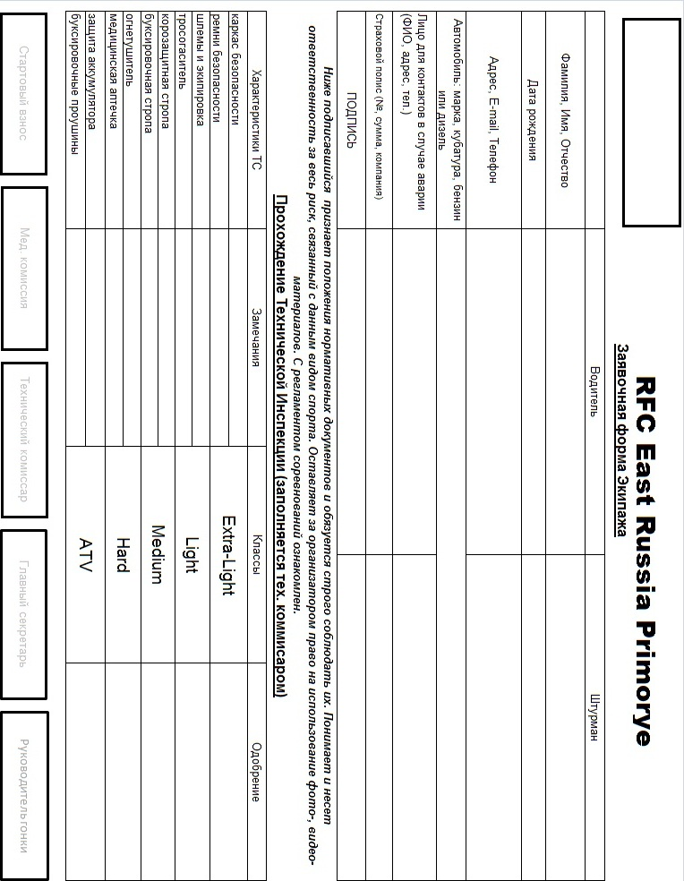

Приложение - Карнет

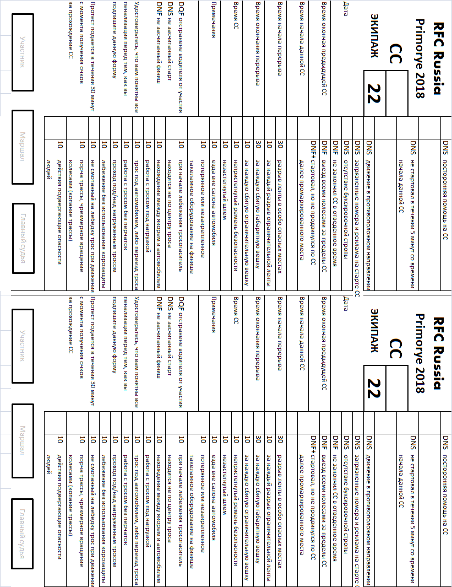

**DNS посторонняя помощь на СС**

Посторонней помощью является помощь любым лицом, не являющимся членом экипажа.

**DNS не стартовал в течении 5 минут после того как финишировал предыдущий** (И ИМЕННО ТАК, А НЕ С МОМЕНТА КОГДА ВСТАЛ В СТАРТОВЫЙ СТВОР)

Экипажу дается 5 минут для ознакомления с секцией, ознакомление проходит визуально, пешим ходом, Спортсмен имеет право использовать это время на другие цели

**DNS движение в противоположном направлении (нарушение условий секции)**

На старте каждой секции находится план, с указанным направлением движения по ней и условиями ее прохождения, если таковые имеются. Судья не обязан рассказывать спортсмену об условиях секции, они написаны и нарисованы на плане. Судья обязан ответить на вопросы спортсмена, если таковые есть.

**DNS загрязненные номера и реклама на старте СC**

Спортсмены обязаны следить за тем, чтобы бортовые номера и обязательная реклама была чистая и читаемая. Пересечение стартовых ворот с нечитаемым бортовым номером или обязательной рекламой наказывается DNS и экипажу присваивается 0 балов за эту секции, вне зависимости от его результатов

**DNS отсутствие буксировочной стропы**

Если в случае эвакуации у экипажа не оказалось буксировочной стропы, транспорт эвакуируют любыми доступными средствами предоставленными организатором, но экипаж наказывается DNS и экипажу присваивается 0 балов за эту секции.

**DNF не закончил СС в отведенное время**

У каждой секции есть условия прохождения. Одним из условий является время в которое экипаж должен уложится при прохождении от старта до финиша. По окончанию этого времени. Экипажу сообщается об этом. И присваивают DNF 20 балов. Экипаж должен покинуть секцию. Покидать секцию после окончания времени можно в любом направлении.

**DNF выезд всеми колесами за пределы СС**

Выезд за пределы ограничительной ленты или вешки всеми 4мя колесами означает завершение без прохождения финишных ворот. DNF 20 балов

**30 разрыв ленты в особо опасных местах**

**10 за каждый разрыв ограничительной ленты**

**30 за каждую сбитую габаритную вешку**

Габаритной вешкой являются, Створы старта и Створы финиша. А так же вешка, которая оговоренная условиями секции как 30 бальная и нанесена на план секции. Габаритная вешка обозначается сигнальной лентой обмотанной по всей длине. Вешка считается сбито: Лежит на земле или присутствует надлом. При скрытом надломе (сломана в почве, в воде) маршал вытаскивает вешку в присутствии одного члена экипажа и проверяет факт надлома и показывает члену экипажа. В случае надлома, вешка признается сбитой. Сломанную вешку следует заменить, не изменяя места изначальной установки.

**10 за каждую сбитую ограничительную вешку**

Ограничительной вешкой являются, все вешки кроме Створ старт и Створ финиша. А так же вешка, которая не оговоренная условиями секции как 30 бальная и не нанесена на план секции. Вешка считается сбито: Лежит на земле или присутствует надлом. При скрытом надломе (сломана в почве, в воде) маршал вытаскивает вешку в присутствии одного члена экипажа и проверяет факт надлома и показывает члену экипажа. В случае надлома, вешка признается сбитой. Сломанную вешку следует заменить, не изменяя места изначальной установки.

**10 непристегнутый ремень безопасности**

Перед тем, как начать движение, все находящиеся в салоне члены экипажа должны быть пристегнуты ремнями безопасности. Если автомобиль тронулся с места, а хотя бы один член экипажа не пристегнул ремень, то судья фиксирует нарушение, назначает штраф и сообщает экипажу о факте нарушения, требует пристегнуть ремень. После пересечения финишных створ если второй пилот отсутствует, то время прохождения секции останавливается после того, как он пристегнется.

**10 незастегнутый шлем**

Перед тем, как начать движение, все находящиеся в салоне члены экипажа должны застегнуть шлем. Если автомобиль тронулся с места, а хотя бы один член экипажа не застегнул шлем, то судья фиксирует нарушение, назначает штраф и сообщает экипажу о факте нарушения, требует застегнуть шлем. После пересечения финишных створ время останавливается после этого судья проверяет застегнуты ли шлема. Если хотя бы один член экипажа не застегнул шлем назначается пенализация.

**10 езда вне салона автомобиля**

Ездой вне салона автомобиля является передвижение хотя бы одного члена экипажа не в салоне автомобиля (пороги, бампер, капот, крыша и так далее.) Судья фиксирует факт нарушения пенализирует и требует экипаж не нарушать данный пункт правил.

**10 потерянное или незакрепленное такелажное оборудование на финише**

Если во время прохождения секции, экипаж оставил такелажное оборудование на трассе и финишировал, судья фиксирует нарушение и назначает пенализацию.

**10 при начале лебежения тросогаситель находится не по центру троса**

Перед началом работы лебедки, тросогазитель должен, находится визуально по середине троса.

( Трос визуально делится на 3 части, тросогаситель должен, находится во 2 части троса)

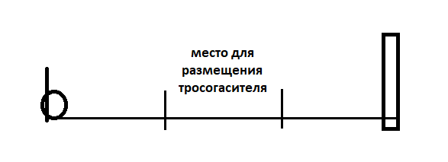

**10 нахождение между якорем и автомобилем при лебежении**

**10 работа с тросом под нагрузкой**

Трос считается под нагрузкой, когда он натянут. Трогать, натягивать, оттягивать, вставать, качаться на тросе под нагрузкой категорически запрещено.

**10 трос под автомобилем, либо переезд троса**

Пенализация назначается, в случае если трос оказался под машиной (находится по всей длине автомобиля) или машина переехала трос хотя бы одним колесом. Если трос намотался на ось колеса, это так же считается наездом на трос.

**10 работа с тросом без перчаток**

С тросом лебедки нужно работать только в перчатках. Не имеет значения, из какого материала трос. Не имеет значения, какой из пилотов первый или второй работает с тросом.

**10 проход под/над нагруженным тросом**

Перешагивать трос или подныривать под ним категорически запрещено

**10 лебежение без использования корозащиты**

Лебежение без корозащиты пенализируется судьей и указывается спортсмену на нарушение для исправления.

**10 не смотанный на лебёдку трос при движении**

Трос на лебедку при движении должен быть смотран полностью. Наматывать на бампер, складывать трос в салон, на капот и так далее строго запрещено. Если экипаж планирует в скором времени лебедится, то штурман может, несли трос до следующего места лебежения по секции перед техникой.

**10 порча трассы, чрезмерное вращение колесами (копание трассы)**

Под эту пенализацию попадает перемещение в секции любых препятствий помеченных лентой (камни, бревна и т.д.) Также пенализируется явное копание трассы колесами. Если автомобиль не продвигается по направлению движения после неоднократной попытки, или стоит наместе и углубляется в грунт, то это приравнивается к капанию трассы

**10 действия подвергающие опасности людей**

Любое действие экипажа подвергающее опасности людей: судей, зрителей, организаторов, других спортсменов. Например бросание тяжелого такелажного оборудование в сторону людей

**19. ПРИЛОЖЕНИЯ**

## Приложение №1

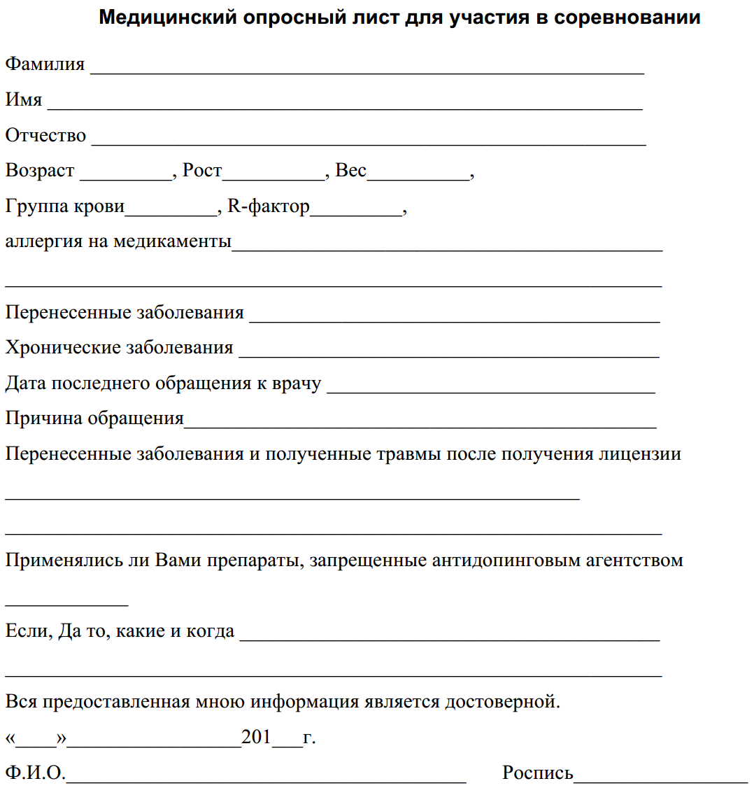

## Приложение №2

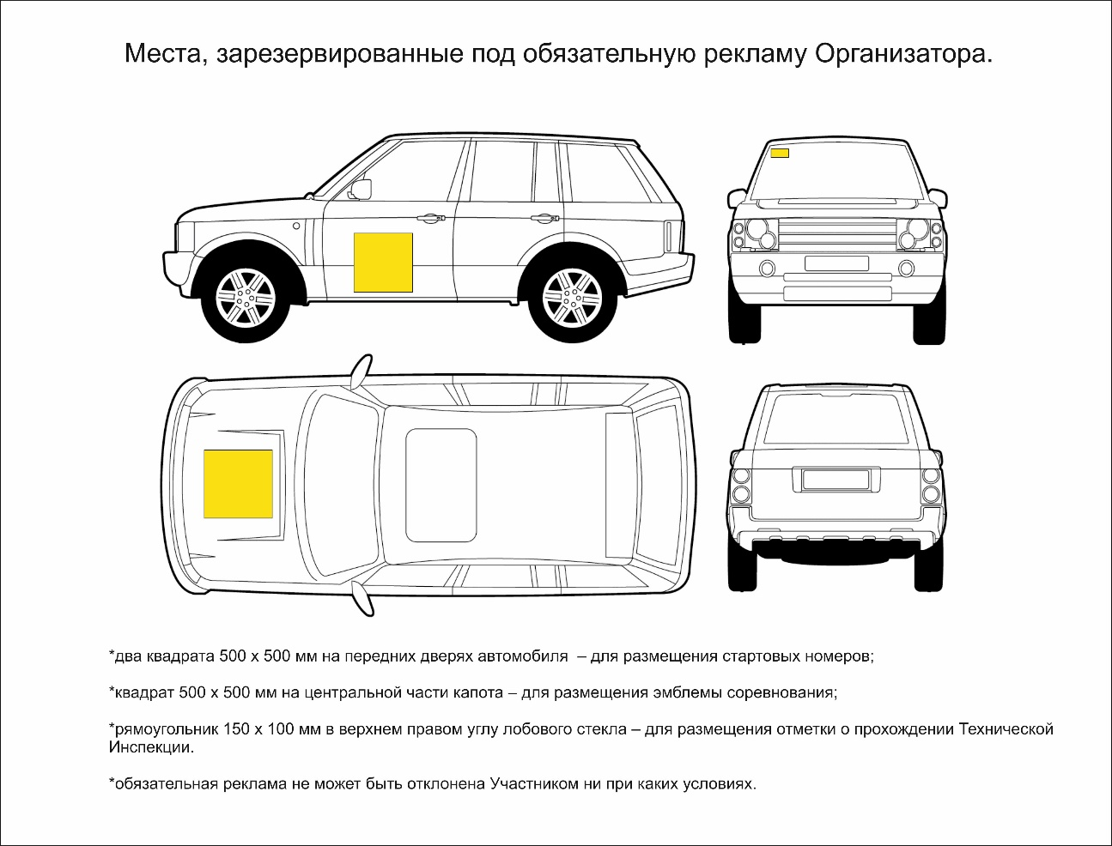

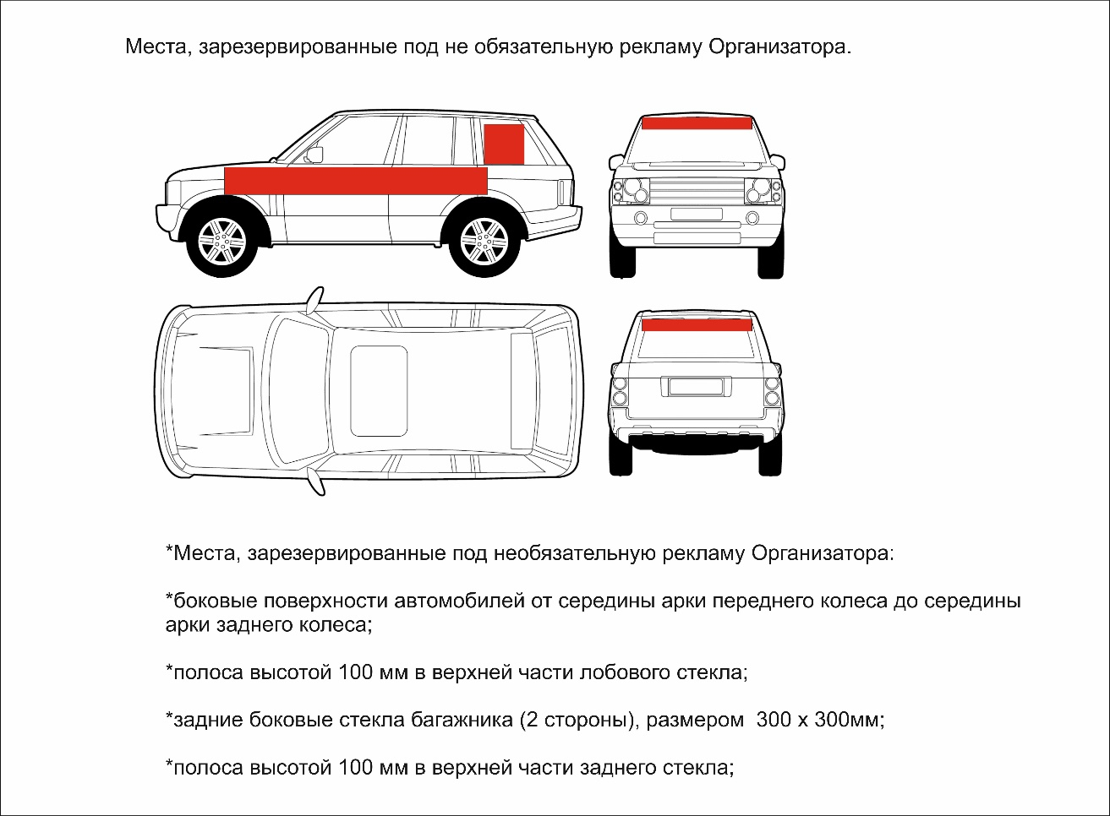

Приложение №3

ТЕХНИЧЕСКИЕ ТРЕБОВАНИЯ К АВТОМОБИЛЯМ

«RFC BAIKAL 2020»







г. Иркутск, 2020 г.

Раздел I. ОБОРУДОВАНИЕ БЕЗОПАСНОСТИ

**1. КАРКАС БЕЗОПАСНОСТИ.**

1.1.Конструкция.

Минимально должна присутствовать главная предохранительная дуга с задними подпорками и диагональным элементом. Возможное расположение диагонального(ых) элемента(ов) изображено: на Рис.1 – 3 - минимально необходимая схема, на Рис.4 – 6 -рекомендуемая.

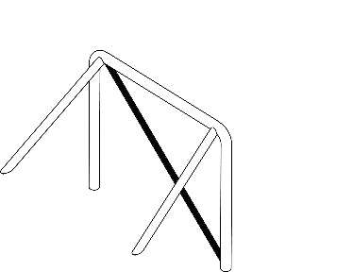 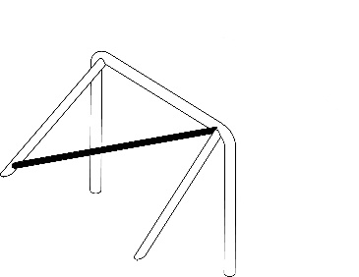 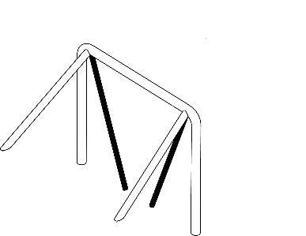

Рис.1 Рис.2 Рис.3

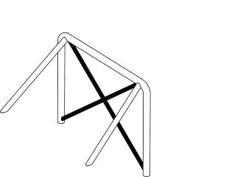 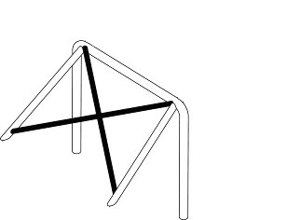 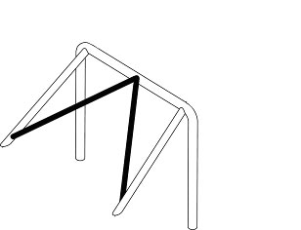

Рис.4 Рис.5 Рис.6

1.1.1.Для автомобилей со съёмной крышей, а также для автомобилей построенных на основе пространственной рамы обязательно наличие полного каркаса безопасности (см. Рис.7).

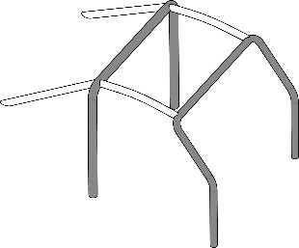 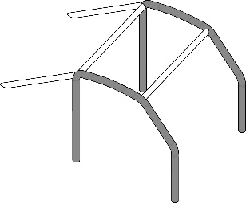 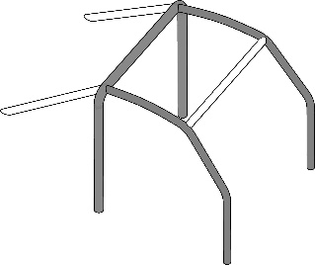

Рис. 7А Рис. 7Б Рис. 7В

1.1.2.Каркас может состоять из:

* главной дуги, 1 передней дуги, 2-х продольных элементов, 2-х задних подпорок (Рис.7А);
* боковых дуги, 2-х поперечных элементов, 2-х задних подпорки (Рис.7Б);
* 1 главная дуга, 2-х боковых полудуг, 1 поперечного элемента, 2-х задних подпорок (Рис.7В).

Обязательно наличие диагонального(ых) элемента(ов), расположенных в соответствии с Рис.1 – 6, а так же диагонального (s[) элементов (ов) в районе крыши (см. Рис 8).

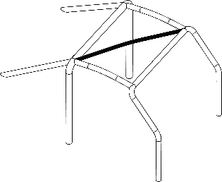 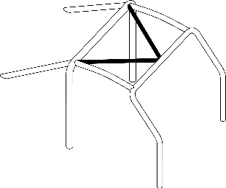 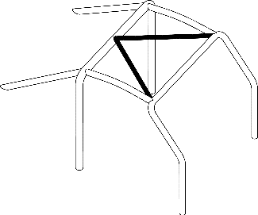

Рис. 8А Рис. 8Б Рис. 8В

Каждый элемент каркаса должен быть изготовлен из единого непрерывного отрезка трубы.

Между собой отдельные элементы могут соединяться с помощью сварки или разъёмных соединений.

1.2.Съёмные элементы.

Если при изготовлении каркаса безопасности используются съёмные элементы, используемые разъёмные соединения должны соответствовать одному из следующих типов (рис.9А - 8Е):

253-33253-30 253-28

Рис. 9А Рис. 9Б Рис. 9В

253-34 253-29 Рис. 9Г

253-31

Рис. 9Д Рис. 9Е

Разъёмные соединения должны располагаться строго по оси соединяемых труб.

Они не должны быть обварены после соединения.

Болты и гайки должны иметь минимальное качество 8.8 (стандарт ISO).

1.3.Установка.

1.3.1Минимальные требования.

Каркас должен быть расположен:

* Передняя дуга – в передней части отсека экипажа, и её форма следует за стойками ветрового стекла и его верхнего края.
* Главная дуга – непосредственно (или как можно ближе) за спинками сидений экипажа (передними), максимально вертикально;
* Наклонные распорки – должны образовывать в продольной плоскости с главной дугой угол не менее 30О, и крепиться над задней осью или за ней.

1.3.2.Каждая опора любой дуги или наклонных распорок должна включать усилительную пластину, толщиной, по крайней мере, 3мм.

1.3.3.Каждая опора должна быть прикреплена, по крайней мере, тремя болтами к стальной усилительной пластине толщиной, по крайней мере, 3мм, и площадью, по крайней мере, 120см2, которая приварена или приклёпана к кузову.

*Рекомендуется:* - Угол между 2 болтами (измеренный от оси трубы на уровне начала дуги, см. Рис10) не должен быть менее 60 градусов.

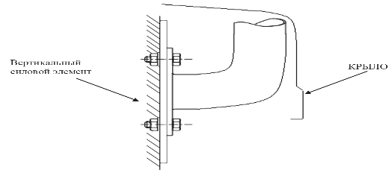253-18

Рис.10а Рис.10б

Допускается крепление передней дуги, при её наружном расположении к силовым вертикальным элементам кузова. При этом разрешается изменение передних крыльев – вырезание отверстий для прохода вертикальных элементов дуги.

В дополнение может использоваться большее количество креплений, монтажные пластины опор могут быть сварены с усилительными пластинами, а дуга (клетка) безопасности может быть приварена к вертикальным элементам кузова/шасси.

1.4.Размеры труб и материалы.

|  |  |  |  |
| --- | --- | --- | --- |
| Материал | Мин. предел прочности | Размеры (мм) | Применение |
| Холоднотянутая бесшовная труба из углеродистой стали с содержанием максимум 0.3 % углерода | 350 кг/мм2 | 45x2.5 или 50x2.0 | Главная дуга или боковые дуги, а также их соединения согласно конструкции. (Элементы каркаса, выделенные темным цветом на рисунках 7А, 7Б, 7В.) |
| 38x2.5 или 40x2.0 | Другие элементы каркаса безопасности. |

1.5.Контрольное отверстие.

На прямом участке главной дуги, в легкодоступном месте, должно располагаться отверстие, диаметром не менее 4,5мм, предназначенное для контроля толщины трубы.

1.6.Защитные чехлы.

В местах, где части тел водителя и штурмана или их защитные шлемы могут контактировать с клеткой безопасности, рекомендуется установка защитных чехлов, изготовленных из упругого материала, не поддерживающего горение.

1.7.Крепление компонентов к каркасу.

Модификации описанного выше каркаса безопасности для крепления любых предметов или механических компонентов путем сверления отверстий или сварки - запрещены.

Допускаются любые крепления любых компонентов к **дополнительным** элементам каркаса безопасности.

**2.РЕМНИ БЕЗОПАСНОСТИ.**

2.1.Автомобили должны быть оборудованы для всех членов экипажа как минимум трехточечными (четырехточечные ремни – рекомендуются) автомобильными ремнями безопасности заводского изготовления.Ремни должны быть закреплены на кузове или шасси автомобиля. Рекомендуется использование штатных точек крепления ремней.

Для автомобилей, изначально не оборудованных ремнями безопасности, разрешается крепление ремней к дополнительному поперечному элементу каркаса безопасности. См. Рис.11

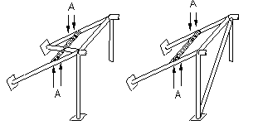

Рис.11

**Внимание:** Ни при каких обстоятельствах ремни не могут крепиться к элементам каркаса, а также, к сиденьям или их опорам.

2.2.Плечевые лямки должны быть направлены вниз и назад, и должны быть установлены таким образом, чтобы создавался угол не более 45° к горизонту от верхнего края спинки. Рекомендуется, чтобы этот угол не превышал 10°.

2.3.Ремни безопасности должны быть в исправном состоянии без признаков изношенности, не порванные и не повреждённые, на всём протяжении соревнования.

**3. ГЛАВНЫЙ ВЫКЛЮЧАТЕЛЬ ЭЛЕКТРООБОРУДОВАНИЯ.**

Автомобиль должен быть оборудован главным выключателем всех электрических цепей (аккумулятора,стартера, генератора, освещения, сигнализации, зажигания, и т.д., за исключением электролебедок). Ондолжен работать без искрообразования и **быть доступен как Первому, так и Второму Водителям, находящемся на своих местах и пристёгнутых ремнями безопасности**. Выключение всех электрических цепей должно сопровождаться остановкой двигателя, независимо от его типа (бензиновый или дизельный).

**4. АККУМУЛЯТОР.**

Тип аккумуляторных батарей не ограничивается

4.1.Каждый аккумулятор должен быть надежно закреплен и закрыт сверху (а также его клеммы – при боковом выводе) сплошной диэлектрической (резиновой или пластмассовой) крышкой толщиной не менее 2 мм. во избежание короткого замыкания или утечек.

4.2.При сохранении оригинального расположения, требуется наличие действующего крепления, предусмотренное изготовителем. Если действующее крепление не сохранено, то должно быть предусмотрено крепление, заменяющее его и надежно закрепляющее аккумулятор.

4.3.Если оригинальное расположение аккумулятора изменено, то должны соблюдаться следующие условия:

аккумулятор не должен располагаться в отсеке для экипажа (т.е. может быть расположен только за передними сиденьями);

все элементы проводки должны быть надежно закреплены и иметь двойную изоляцию, не иметь механических повреждений;

ни при каких условиях элементы проводки не должны располагаться в зоне их возможного механического истирания и повреждения (в ногах отсека экипажа, вблизи подвижных элементов, других вращающихся или не закрепленных стационарно элементов автомобиля);

4.4.Если аккумулятор перенесен с заводского места, то его крепление к кузову должно быть выполнено при помощи металлического поддона и двух металлических скоб с изолирующим

покрытием, крепящихся к днищу болтами и гайками. Для этих креплений, должны использоваться болты, диаметром не менее 10 мм, с усилительными пластинами под каждым болтом, толщиной не менее 3 мм и площадью поверхности не менее 20 см2, расположенными с обратной стороны кузовной панели.

4.5.При расположении аккумулятора в салоне автомобиля не отделённого перегородкой от отсека для экипажа, он должен быть закрыт жестким коробом, непроницаемым для жидкости, закрепленным независимо от аккумулятора.

Короб должен быть выполнен из:

стали, толщиной не менее 1,0 мм

алюминия, толщиной не менее 1,5 мм

не колющегося пластика или композитного материала, толщиной не менее 3 мм

Защитный короб должен иметь вентиляционные отверстия с выходом наружу автомобиля

Крепление каждого из перечисленных элементов (поддон, кожух, аккумулятор) должно быть независимым.

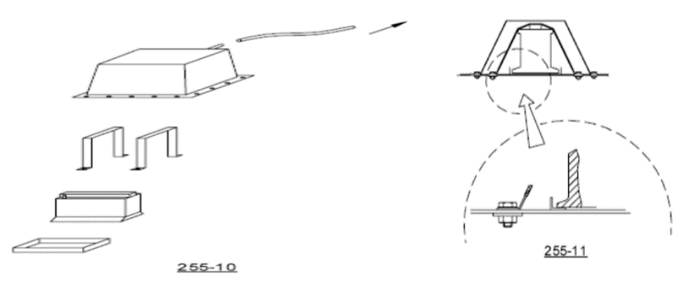

4.6.Если автомобиль оборудован штатным креплением аккумулятора, расположенным внутри отсека экипажа (например, под сиденьем), то в данном случае также требуется соблюдение пункта 4.5. в отношении жесткого короба, боковыми стенками которого могут являться элементы кузова, образующие штатную нишу для установки аккумулятора.

**5. БУКСИРОВОЧНЫЕ ПРОУШИНЫ.**

Автомобиль должен быть оборудован буксировочными проушинами: как минимум одной, установленной спереди, и как минимум одной, установленной сзади автомобиля. Буксировочные проушины должны крепиться к раме автомобиля или кузову, если автомобиль имеет несущий кузов. Проушины должны быть прочными, иметь замкнутую форму, диаметр отверстия не менее 30мм, быть окрашенными в яркий (желтый, оранжевый, красный) цвет (контрастный по отношению к другим элементам кузова / рамы). Разрешается выделение цветом проушины с использованием цветной ленты (тканевая или изоляционная лента). Разрешена установка автомобильных буксировочных приспособлений типа “крюк” заводского изготовления.

**6. КРЫША.**

6.1.Открытые автомобили с установленным каркасом безопасности, а так же автомобили с пространственной рамой должны иметь жесткую, выполненную из единого куска материала, крышу (защиту) над кабиной/отсеком экипажа. При этом по ширине эта крыша должна быть не менее ширины верхней части рамки лобового стекла, а по длине простираться от рамки лобового стекла до наиболее удалённой от неё одной из вертикальных плоскостей, проходящих через задние кромки спинок передних сидений или главную дугу каркаса безопасности. Допускаются пластиковые крыши заводского исполнения.

6.2.Толщина панели крыши должна быть:

из стали, толщиной не менее 1,0 мм (при этом допускается точечная сварка к элементам каркаса);

из алюминия, толщиной не менее 1,5 мм (крепление к элементам каркаса только хомутами, клепка недопустима);

из не колющегося пластика или композитного материала, толщиной не менее 3 мм (крепление к элементам каркаса только хомутами, клепка недопустима).

6.3.Крыша может крепиться к элементам каркаса безопасности одним из трех способов:

с помощью пластиковых или металлических хомутов, обернутых вокруг элементов каркаса (см. рис. 12А);

с помощью болтов или заклепок на металлические уголки, приваренные к элементам каркаса (см. рис. 12Б, 12В). При этом сварочные швы могут быть только продольными и прерывистыми (с длиной стежка не более 25-30 мм и таким же расстоянием между ними);

крыши из композитного материала толщиной не менее 3мм при помощи клея-герметика для вклейки автомобильных стекол;

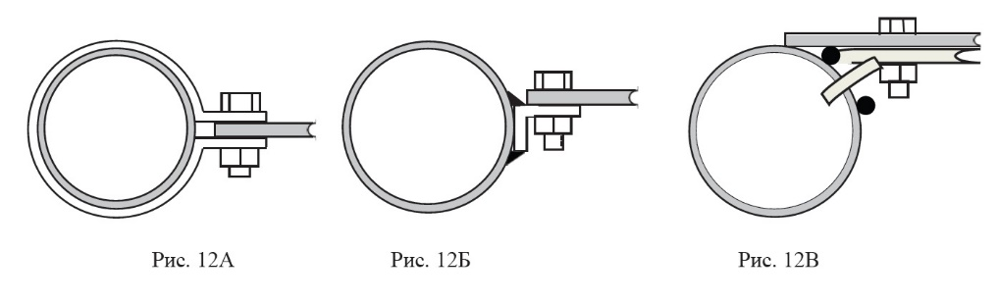

**7.** **ОГНЕТУШИТЕЛЬ.**

7.1. Автомобили должны быть оборудованы огнетушителями заводского изготовления, содержащие **не менее 4кг** огнегасящего состава (бромэтил, углекислота, огнегасящий порошок), сосредоточенного в одном или двух баллонах.

7.2 Каждый ATV должен быть оборудован углекислотным огнетушителем заводского изготовления, содержащим **не менее 1 кг** огнегасящего состава.

7.3. Применение пенных и аэрозольных огнетушителей не допускается.

7.4. Огнетушители должны располагаться в легкодоступных местах для водителя и штурмана. Крепление огнетушителя должно быть надежным, но обеспечивать быстрый съем его без применения инструмента в случаях возникновения пожара. На баллонах огнетушителя должны быть указаны (и ясно различимы) масса заряда, полная масса баллона в снаряженном состоянии, масса пустого баллона и дата выпуска (перезарядки).

**8. ЭКИПИРОВКА.**

8.1. Автомобили:

Шлемы, применяемые на этапах всех официальных соревнований, должны иметь жесткую наружную оболочку, энергопоглащающую (пенополиуретановую, пенопластовую и т.д.) внутреннюю вставку, являющуюся неотъемлемой частью конструкции шлема, и вентиляционные отверстия. Рекомендуется применение шлемов для рафтинга, стандартов EN 1078, ЕN 1077 (Европа) или ASTM 2040 (США); для горных велосипедов, стандарта Snell B 90 (США) (обозначение стандарта располагается на внутренней поверхности шлема), горнолыжных или хоккейных. Разрешается применение автомобильных или мотоциклетных шлемов, стандартов Е22 и выше.

**Недопустимо** применение строительных касок и любых мягких шлемов.

При установке устройств связи на шлем разрешается применение только оригинальных крепежных кронштейнов, применение самодельных металлических кронштейнов, пластин, накладок запрещено.

8.2. ATV:

8.2.1.Обязательно применение шлема с системой защиты подбородка. Все шлемы должны быть промаркированы одной из официальных отметок международного стандарта. Обязательно применение защитных очков или щитков (визоров) для закрытых мотошлемов. Защитный щиток (визор) не должен быть неотъемлемой частью шлема. Защита глаз, которая имеет видимые повреждения (поцарапанная и т.д.) не должна использоваться. Использование системы «Tear off» (съёмная защитная пленка визора/очков) - разрешено.

8.2.2.Обязательно применение защитной экипировки мотокроссового образца: рубашка,  курка, брюки и перчатки из прочного материала, защита груди и спины, защита шеи, мотоботы - защитная обувь с высоким голенищем

На трассе СУ экипажи должны быть экипированы в жилеты (куртки, майки и т.п.) ярких сигнальных (желтый, красный, ярко-зеленый) цветов.

**9. МЕДИЦИНСКАЯ АПТЕЧКА.**

Медицинская аптечка. Автомобили и ATV должны быть укомплектованы автомобильной аптечкой. Все составляющие аптечки должны соответствовать сроку годности и не иметь видимых следов повреждения упаковки. Аптечка должна находиться в легкодоступном месте, и иметь водонепроницаемую упаковку.

Аптечка должна обязательно содержать гипотермический пакет или средство его заменяющее.

**10. СРЕДСТВА СВЯЗИ.**

Для обеспечения мер безопасности, и своевременности оказания медицинской помощи, рекомендуется оборудовать автомобили радиостанциями (частоты по согласованию с Организаторами соревнований), а экипажу при себе иметь сотовые или спутниковые телефоны.

**11. ЛЕБЁДКА И ДРУГОЕ ОБОРУДОВАНИЕ САМОВЫТАСКИВАНИЯ.**

**11.1.При установке лебёдки внутри кузова автомобиля все вращающиеся детали должны быть закрыты жёстким кожухом, выполненным из стали толщиной не менее 1 мм или алюминия, толщиной не менее 2 мм, или не колющегося пластика или композитного материала, толщиной не менее 3 мм, закрепленным независимо от лебедки.**

**11.2.Допускается прохождение троса через салон автомобиля только внутри непрерывной металлической трубы с толщиной стенки не мене 2мм.**

**11.3.При применении лебёдки обязательно использование гасителя заводского производства с размерами 900/450 мм x 450 мм и массой не менее 1,5 кг. Иные гасители (кусок резинового шланга и тому подобные) запрещены.**



11.4.Трос лебёдки, удлинитель троса, корозащитная стропа, крепежный крюк, такелажные скобы (шаклы) и блоки, используемые совместно с лебёдкой должны выдерживать усилие на разрыв равное двукратному максимальному тяговому усилию лебёдки.

Раздел II. АВТОМОБИЛИ

Автомобиль, конструкция которого признана Технической комиссией опасной, не может быть допущен Спортивными Комиссарами до соревнования.

1. Определение.

1.1. Внедорожные автомобили колесной формулы 4Х4, свободной конструкции или оригинальные автомобили, отвечающие требованиям Технического регламента.

1.2. Обязательно наличие кабины, как минимум, с двумя местами для сидения.

**2.** **Пределы разрешенных изменений.**

Если в том или ином пункте Технических требований даётся перечень запрещений или ограничений, то все технические изменения, не указанные в этом перечне, безусловно, РАЗРЕШАЮТСЯ.

Если в том или ином пункте Технических требований даётся перечень разрешённых переделок, замен и дополнений, то все технические изменения, не указанные в этом перечне, безусловно, ЗАПРЕЩАЮТСЯ.

**3. Масса автомобиля.**

Масса автомобиля должна быть не менее 1000кг и не более 3500кг.

Это масса автомобиля без багажа, инструментов, запасных частей, средств выживания и провизии.

**4. Двигатель.**

Разрешается применение любых бензиновых или дизельных двигателей.

4.1 Воздушный фильтр.

Конструкция воздушного фильтра, его корпуса, патрубков, соединяющих воздушный фильтр с атмосферой и двигателем, а также их расположение – свободны, однако ни при каких обстоятельствах забор воздуха не может осуществляться из отсека для экипажа.

4.2. Система охлаждения, система вентиляции и обогрева салона.

4.2.1. Запрещена установка радиаторов системы охлаждения внутри кабины. При установке радиатора(ов) внутри кузова автомобиля они должны быть отделены от помещения экипажа герметичной перегородкой.

4.2.2. Трубопроводы, содержащие жидкости, если они проходят через отсек экипажа, не должны иметь каких-либо соединений и должны иметь дополнительную герметизирующую защиту, выполненную из металла или пластика.

4.3. Система выпуска отработанных газов.

4.3.1. Конструкция системы выпуска - свободная

4.3.2. Должна быть обеспечена соответствующая защита для предотвращения ожогов от нагретых элементов системы, с которыми могут соприкоснуться члены экипажа.

**5. Подвеска.**

Запрещается применение активной подвески, позволяющей водителю изменять дорожный просвет автомобиля в процессе движения

**6. Рулевое управление.**

Запрещено применение полноуправляемых конструкций (4Х4Х4).

**7. Колеса (колесные диски) и шины.**

7.1. Допускается применение пневматических шин, внешний диаметр которых при измерении составляет не более 1016мм (40 дюймов).

**Методика измерения:** Измерения проводятся на шинах, накачанных до давления в 1,5 атмосферы, по прямой линии, проходящей по центру шины и не являющейся вертикальной относительно земли (при измерениях не должны учитываться естественные проминания шины).

7.2. Крепление колес может осуществляться болтами или шпильками и гайками при условии, что количество точек крепления и диаметр крепёжных деталей, предусмотренных для колёсного диска, будут соблюдены.

7.3. Запрещаются дополнительные устройства противоскольжения (цепи, специальные чехлы, изменяющие сцепные свойства шины и т.п.) монтируемые на колеса и шины.

7.4. Экипаж должен закончить всю гонку и все СУ, используя шины которыми был оборудован автомобиль на момент прохождения тех комиссии. Замена шин, при необходимости, должна быть одобрена руководителем гонки или главным тех комиссаром.

**8. Тормозная система.**

8.1. Разрешается применение тормозных систем имеющих, как минимум, двухконтурную рабочую систему, действующая на колёса обоих осей от одной педали и независимую, действующая как минимум, на колёса одной оси.

8.2. Расположение тормозных магистралей свободно. Рекомендуется их дополнительная защита от внешних повреждений.

**9. Электрооборудование.**

Все электрические разъемы должны быть изолированы.

9.1 Аккумулятор.

9.1.1. Тип и емкость аккумуляторов, как и кабели для их подключения не ограничиваются.

9.1.2. Допускается установка не более трех аккумуляторов, подключённых к электросистеме автомобиля.

Должны соблюдаться условия, описанные в п. 4 статьи "Оборудование безопасности" данных требований.

9.2. Генератор.

Количество, марка, мощность – неограниченны, однако его механический привод должен осуществляться основным двигателем автомобиля.

9.3. Светотехническое оборудование.

9.3.1. Основное светотехническое оборудование (фары головного света, стоп-сигналы, указатели поворотов, габаритные огни, звуковой сигнал) должно находиться в рабочем состоянии.

9.3.2. Дополнительное светотехническое оборудование не ограничивается.

**10. Топливная система.**

10.1. Топливный бак.

10.1.1. Разрешается установка, топливных баков индивидуального или заводского производства в безопасной зоне. (Рекомендуется установка бака над или перед задней осью автомобиля.)

Топливные баки должны быть отделены от отсека экипажа пожаробезопасной (металлической) и, по возможности, герметичной перегородкой.

10.1.2. Наливные горловины и их крышки не должны выступать за периметр автомобиля при виде сверху. Для крышки может использоваться любая система запирания, исключающая неполное запирание или случайное открытие при ударе.

10.1.3. Вентиляция топливных баков должна быть выведена в пространство вне автомобиля. Если баки и их наливные горловины расположены в кузове, то должны быть предусмотрены отверстия для стока случайно пролитого топлива в пространство вне автомобиля.

10.2. Топливопроводы.

Разрешается перенос, замена и дополнительная защита топливопроводов автомобиля, при условии прохождения в салоне автомобиля целостной металлической частью. Любые виды сочленений топливопровода в салоне запрещены.

**11. Кузов и рама.**

Запрещены сочлененные конструкции.

11.1. Внешний вид (модифицированные автомобили).

11.1.1. Внешние панели кузова должны быть изготовлены из:

* стали, толщиной не менее 1,0мм;
* алюминия, толщиной не менее 1,5мм;
* не колющегося пластика или карбона, толщиной не менее 3мм.

11.1.2. Кузов должен полностью закрывать все *механические компоненты*, видимые сверху.

11.2. Крылья и колесные арки.

Комплектные колеса (шины вместе с дисками), при виде сверху, должны быть полностью закрыты крыльями или расширителями арок. Конструкция крыльев или расширителей должна быть травмобезопасной. Допускаются расширители, изготовленные из резины, пластика или карбона.

11.3. Бампер и дополнительные защитные устройства.

Без ограничений.

11.4. Кабина (модифицированные автомобили).

11.4.1. Кабина должна быть спроектирована и построена травмобезопасно. Внутри не должно быть острых или режущих кромок. Любое оборудование, которое может представлять опасность, включая все виды трубопроводов, должно быть надёжно закреплено и изолировано от пространства экипажа жесткими огнестойкими и, по возможности, герметичными экранами.

11.4.2. Кабина должна быть отделена огнестойкими перегородками от отсека двигателя и отсека, в котором размещается топливный бак.

11.4.3. Запрещается размещение в кабине вращающихся деталей трансмиссии, элементов подвески и рулевой трапеции.

11.4.4. Разрешается применение любых контрольно-измерительных и навигационных приборов, при условии, что их установка будет травмобезопасной.

11.5. Двери кабины (модифицированные автомобили)

11.5.1. Обязательна установка боковой защиты членов экипажа или дверей жесткой конструкции, открывающихся и снабженных замками, предотвращающими самопроизвольное открывание. Расстояние от уровня подушки сидения до уровня верхней кромки боковой защиты или жесткой части двери должно быть не менее 300мм.

ЗАПРЕЩЕНА установка дверей жесткой конструкции, не открывающихся и не снабженных замками, предотвращающими самопроизвольное открывание.

11.5.2. На дверях должны быть предусмотрены места для нанесения стартовых номеров и эмблемы соревнования в виде прямоугольника со сторонами 52х52 см.

11.6. Окна.

11.6.1. Разрешено применение только многослойного лобового стекла типа “триплекс”.

12.6.2. Если проём окна двери кабины закрыт прозрачным материалом (стекло или поликарбонат толщиной не менее 4мм), то должна быть предусмотрена возможность его полного открытия. Механизм открытия свободный.

11.6.3. Каждая дверь кабины должна иметь проем окна, в котором можно поместить параллелограмм, с горизонтальным сторонами, размером минимум 400 мм. Высота окна, измеренная перпендикулярно к горизонтальным сторонам, должна быть не менее 250 мм. Углы параллелограмма могут быть скруглены с максимальным радиусом 50 мм.

Высота окна, измеренная перпендикулярно к горизонтальным сторонам, должна быть не менее 250 мм. Углы параллелограмма могут быть скруглены с максимальным радиусом 50 мм.

11.8. Сидения.

Разрешена установка любых автомобильных сидений. Сидения должны быть надежно закреплены.

11.9. Запасное колесо.

Запасное колесо должно быть установлено на автомобиль на протяжении всего соревнования и может быть расположено внутри кабины, при условии, что оно надежно закреплено.

11.10. Домкрат.

11.10.1. Домкрат и точки поддомкрачивания без ограничений.

11.10.2. Запрещается установка и применение стационарно установленных на автомобиле вспомогательных поддомкрачивающих устройств любых типов (механических, пневматических, гидравлических и т.п.).

12. Лебедка и дополнительное оборудование.

12.1. Разрешается сборка лебёдок из узлов различных марок и моделей. Разрешается любая модификация этих узлов.

12.2. Разрешается оборудовать автомобиль, не более чем двумя лебедками с силовым электрическим, гидравлическим или механическим приводом, тяговые параметры которых должны превышать минимум в 1,4 раза вес автомобиля.

12.3. Запрещены колесные самовытаскиватели.

12.4. Автомобиль в обязательном порядке должен быть укомплектован:

* тросогасителем;
* не менее чем 4-мя такелажными скобами (шаклами);
* удлинителем троса;
* плоской корозащитной стропой, шириной минимум 60мм;
* буксировочной стропой, длиной минимум 6 м.

12.5. Якорь – свободной конструкции, должен быть закреплён на автомобиле на протяжении всего соревнования.

12.6. Реечный домкрат (Hi-Lift), должен быть закреплён на автомобиле на протяжении всего соревнования.

12.7. Жесткие сэнд-траки, максимальный размер 1500Х500мм, в количестве четырех штук, должны быть закреплены на автомобиле на протяжении всего соревнования.

**Раздел III. АВТОМОБИЛЬНЫЕ ЗАЧЁТНЫЕ КАТЕГОРИИ (КЛАССЫ)**

Каркас безопасности для классов «MEDIUM» и «HARD» – ОБЯЗАТЕЛЕН, минимально – должна быть установлена главная дуга, в том числе разборная.

Для класса «LIGHT» установка каркаса безопасности рекомендуется.

Возможно участие автомобилей без каркаса, но с учетом пункта 13.4.Правила для СС и СУ, Регламента соревнований.

1. **LIGHT**

Серийные внедорожные легковые автомобили колесной формулы 4х4, имеющие как минимум два места для сидения.

**Для категории LIGHT обязательно выполнение пунктов 2, 4, 5, 7, 8, 9, 11 Раздела I и удовлетворять требованиям Раздела II. Остальные пункты Раздела I имеют рекомендательный характер.**

1.1.Конструкция автомобиля (рама, кузов, подвеска) - оригинальная для данной модели.

1.2.Запрещена установка дополнительных радиаторов системы охлаждения двигателя, АКП и МКП в кузове/салоне автомобиля, кроме моторного отсека.

1.3.Мосты: Оригинальные. Разрешена установка блокировок.

1.4.Запрещено изменение типа упругого элемента. То есть, запрещено

менять листовые рессоры, на витые пружины и наоборот.

1.5.Разрешается замены стоковых тяг на усиленный аналог соответствующий по длине и

геометрии.

1.6.Разрешено изменение хода подвески и лифт подвески не более 2-х дюймов (50мм).

1.7.Допускается лифт кузова не более 2-х дюймов (50мм).

1.8.Запрещены изменения (удаления полностью или частично) наружных панелей кузова и рамы, за исключением:

минимальных для установки лебедки;

минимально необходимых изменений колесных арок для установки колес большего диаметра;

минимально необходимых отверстий для других технологических целей.

1.9.Запрещено применение шин от сельскохозяйственной, дорожной и специальной техники.

Допускается применение только автомобильных пневматических шин, диаметр которых не превышает для автомобилей массой без нагрузки, кг (указанной в соответствующей графе Свидетельства о регистрации ТС):

до 1600 кг включительно – до 790 мм (~31")

от 1601 кг до 1800 включительно – до 840 мм (~33")

от 1801 кг и выше – до 890 мм (~35")

1. **MEDIUM**

Серийные внедорожные легковые автомобили колесной формулы 4х4, имеющие как минимум два места для сидения и специально подготовленные для участия в соревнованиях.

2.1.Конструкция автомобиля (рама, кузов) - оригинальная.

2.2.По внешнему виду автомобиля должна идентифицироваться его марка и модель.

2.3.Запрещена установка дополнительных радиаторов системы охлаждения двигателя, АКП и МКП в кузове/салоне автомобиля, кроме моторного отсека.

2.4.Разрешена замена типа упругого элемента (рессор на пружины, пружин на стойки и т.д.)

2.5.Допускается замена передней независимой подвески любой конструкции с одновременной установкой переднего моста при соблюдении следующих условий:

использование заводских узлов и агрегатов (рулевой редуктор, сошка);

запрещено применение гидростатического рулевого управления;

конструкция передней подвески ограничена трехрычажной схемой, а именно продольные тяги + тяга панара.

2.6.Разрешается применение любых мостов, созданных на основе серийно выпускаемых деталей, за исключением портальных, при соблюдении следующих условий: использование заводских узлов и агрегатов (рулевой редуктор, сошка), конструкция передней подвески ограничена трехрычажной схемой, а именно продольные тяги + тяга панара.

На автомобилях УАЗ разрешается применение мостов с бортовыми редукторами внутреннего зацепления, серийно устанавливаемых на одну из модификаций УАЗ.

2.7.Допускается использование задней подвески любой конструкции

2.8.Запрещены изменения (удаления полностью или частично) наружных панелей кузова и рамы, за исключением:

минимальных для установки лебёдки;

минимально необходимых изменений колесных арок для установки колес большего диаметра;

минимально необходимых отверстий для других технологических целей;

обрезки задней части крыши кузова в пределах стоек дверей кузова;



минимально-необходимых изменений в панелях кузова (фальшрадиаторной решётке, передней панели, задней двери (борту), полу багажника;

переноса передней и/или задней поперечин рамы.



2.9.Запрещено применение шин от сельскохозяйственной, дорожной и специальной техники.

Допускается применение только автомобильных пневматических шин.

1. **HARD**

Внедорожные автомобили колесной формулы 4х4, свободной конструкции или оригинальные автомобили, отвечающие требованиям данной группы. Обязательно наличие кабины как минимум с двумя местами для сидения.

3.1.Разрешается применение любых мостов. Разрешается вносить любые изменения в конструкцию и параметры деталей мостов ;

3.2.Передняя и задняя подвеска любой конструкции без ограничений;

3.3.Разрешено применение любых шин, включая шины от сельскохозяйственной, дорожной и специальной техники.

**Раздел IV. ATV**

Транспортное средство, конструкция которого признана Технической комиссией опасной, не может быть допущено Спортивным Комиссаром до соревнования.

1. **ОПРЕДЕЛЕНИЕ**

Серийные внедорожные квадроциклы колесной формулы 4х2(2WD) или 4х4(4WD).

1. **ПРЕДЕЛЫ РАЗРЕШЕННЫХ ИЗМЕНЕНИЙ**

2.1. ATV должны отвечать требованиям раздела “Обязательное оборудование безопасности и экипировка”, а также требованиям приведённым ниже.  
**2.2.Любые изменения и доработки деталей, узлов и систем, не разрешенные в данных требованиях, ЗАПРЕЩАЮТСЯ.**

1. **ДВИГАТЕЛЬ**

3.1. Двигатель – оригинальный.  
3.1.1. Разрешается использование модифицированных или не оригинальных блоков управления системой впрыска топлива.  
  
3.2. Система впуска  
3.2.1.Система впуска - оригинальная.  
3.2.2.Разрешается устанавливать модернизированный или другой сменный элемент воздушного фильтра.  
3.2.3.Разрешается установка шноркелей. Шноркель должен иметь наконечник из травмобезопасного материала (например: полиэтилен, резина)  
  
3.3. Система охлаждения  
3.3.1.Разрешается замена штатного радиатора на свободный и (или) перенос радиатора системы охлаждения со штатного места.  
3.3.2.Разрешается установка дополнительного радиатора.  
3.3.3.При переносе радиатора и магистралей системы охлаждения, должны быть предусмотрены защитные устройства (экраны из пластика или металла), исключающие в случае повреждения магистралей и радиатора попадание охлаждающей жидкости на водителя.  
  
3.4. Топливная система  
3.4.1.Топливная система - оригинальная.  
3.4.2.Запрещается присоединять дополнительные канистры к топливной системе.

3.4.3.Разрешается выводить вентиляцию топливного бака на высоту руля квадроцикла.  
  
3.5. Система выпуска  
3.5.1.Запрещается применение прямоточных глушителей.  
3.5.2.Разрешается применение тюнинговых глушителей  
3.5.3.Глушитель не должен выступать за задние габариты квадроцикла.  
3.5.4.Обязательно наличие концевых пламегасителей (искрогасителей)в системе выхлопа, препятствующих выбросу пламени и искр, сетчатой или перфорированной конструкции с размером ячеек (диаметром отверстий) не более 5 мм.

1. **ТРАНСМИССИЯ**

4.1.Разрешается модификация или замена ведущего и ведомого шкивов вариатора и ремня вариатора при сохранении оригинального корпуса вариатора.  
4.2.Разрешается заменять приводные валы, тормозные шланги.

1. **ХОДОВАЯ ЧАСТЬ, РУЛЕВОЕ УПРАВЛЕНИЕ**

5.1.Рама  
5.1.1.Разрешается усиление рамы накладками, повторяющими контур усиливаемого элемента. Усиливающая деталь/материал не должна иметь никакой другой функции кроме усиления.  
  
5.2.Подвеска  
5.2.1.Разрешается усиление деталей подвески  
5.2.2.Амортизаторы свободные - при условии сохранения их количества (по одному на колесо)  
5.2.3.Длина и ход амортизатора также свободные.  
  
5.3.Рулевое управление.  
5.3.1.Разрешается установка любого руля взамен оригинального при условии, что он травмобезопасен (как минимум не имеет острых  кромок).  
5.3.2.Разрешается установка демпфера (амортизатора) рулевого управления.  
  
5.4.Колёса: колёсные диски и шины  
5.4.1.Колесные диски должны быть заводского изготовления.  
5.4.2.Разрешена дополнительная фиксация боковин шин на диске (бэдлоки, аэрлоки ).  
5.4.3.Разрешается применение только пневматических шин для ATV.

1. **ЗАЩИТА ДНИЩА, БАМПЕР И НАВЕСНЫЕ ЭЛЕМЕНТЫ**

6.1. Конструкция и способ крепления защиты днища не ограничивается.   
6.2. Конструкция и способ крепления  бампера не ограничивается.   
6.3. Конструкция и способ крепления  предохранительных дуг не ограничивается.   
6.4. Все внешние защитные навесные элементы не должны иметь острых режущих кромок. Выступающие острые детали должны быть защищены травмобезопасными наконечниками.   
6.5. Все внешние защитные элементы должны выполнять только защитную функцию и никаких иных (крепление агрегатов, передача охлаждающей жидкости и масел и т.п.).   
6.6. Разрешается снимать навесные багажники, при условии, что они не включены в силовую структуру рамы.

1. **ЭЛЕКТРООБОРУДОВАНИЕ.**

7.1. Аккумулятор  
7.1.1.Марка и емкость аккумулятора свободные.  
7.1.2.Mесто установки, предусмотренное изготовителем, должно быть сохранено.

7.2 Светотехническое оборудование

7.2.1. Дополнительное светотехническое оборудование не ограничивается.

7.2.2. Штатноесветотехническое оборудование должно находиться в рабочем состоянии как минимум на момент предстартовой технической инспекции.

1. **ЛЕБЁДКА И ДОПОЛНИТЕЛЬНОЕ ОБОРУДОВАНИЕ.**

8.1. ATV и UTV должны быть оборудованы лебёдкой, с тяговым усилием не менее 900 кг.

8.2. Разрешается установка не более одной лебёдки.

8.3. ATV и UTV в обязательном порядке должны быть укомплектованы не менее чем 2-мя такелажными скобами (шаклами), удлинителем троса и плоской корозащитной стропой, шириной минимум 30мм.